**ОТЧЁТ по лабораторной работе №4**

**«НАСТРОЙКА ВИРТАУЛЬНОЙ ЛОКАЛЬНОЙ СЕТИ (VLAN)»**

|  |  |
| --- | --- |
| Студент: Харин А. А. | Преподаватель: Менжулин С. А. |

Оглавление

Задание 3

Ход работы 4

Пункт 1 4

Настройка компьютеров 4

Настройка коммутаторов 5

Пункт 2 7

Вывод 10

# Задание

1. Для заданной на схеме schema-lab4 сети, состоящей из управляемых коммутаторов и персональных компьютеров настроить на коммутаторах логическую топологию используя протокол IEEE 802.1Q, для передачи пакетов VLAN333 между коммутаторами использовать Native VLAN.

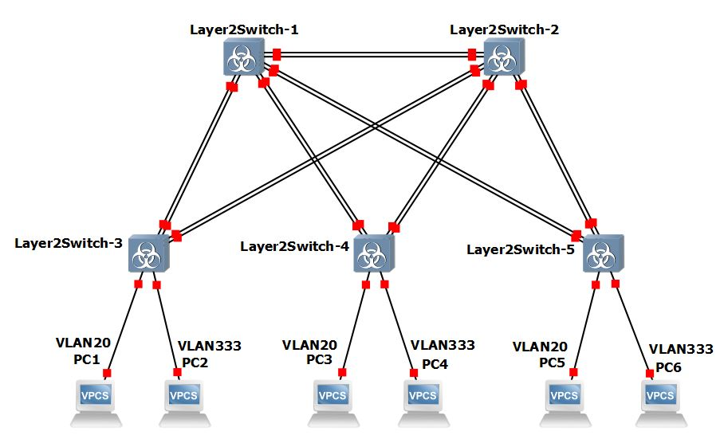

Рисунок – схема schema-lab4

1. Проверить доступность персональных компьютеров, находящихся в одинаковых VLAN и недоступность находящихся в различных, результаты запротоколировать.
2. Сохранить файлы конфигураций устройств в виде набора файлов с именами, соответствующими именам устройств.
3. *Опциональное задание: добавить в схему маршрутизатор, подключенный к коммутаторам Layer2Switch1 и Layer2Switch2, настроить через него маршрутизацию между VLAN.

Полезная информация: избыточные физические каналы можно поместить в отдельные VLAN и обойтись без STP

# Ход работы

## Пункт 1

### Настройка компьютеров

VLAN = 20 = 192.168.20.0/24

VLAN = 333 = 192.168.33.0/24

Компьютер 1:

1. PC1> ip 192.168.20.1/24
2. Checking for duplicate address...
3. PC1 : 192.168.20.1 255.255.255.0

Компьютер 2:

1. PC2> ip 192.168.33.1/24
2. Checking for duplicate address...
3. PC2 : 192.168.33.1 255.255.255.0

Компьютер 3:

1. PC3> ip 192.168.20.2/24
2. Checking for duplicate address...
3. PC3 : 192.168.20.2 255.255.255.0

Компьютер 4:

1. PC4> ip 192.168.33.2/24
2. Checking for duplicate address...
3. PC4 : 192.168.33.2 255.255.255.0

Компьютер 5:

1. PC5> ip 192.168.20.3/24
2. Checking for duplicate address...
3. PC5 : 192.168.20.3 255.255.255.0

Компьютер 6:

1. PC6> ip 192.168.33.3/24
2. Checking for duplicate address...
3. PC6 : 192.168.33.3 255.255.255.0

### Настройка коммутаторов

Layer2Switch-1

1. Switch>en
2. Switch#conf t
3. Switch(config)#int range gigabitEthernet 0/0-3
4. Switch(config-if-range)#switchport trunk encapsulation dot1q
5. Switch(config-if-range)#switchport mode trunk
6. Switch(config-if-range)#exit
7. Switch(config)#int range gigabitEthernet 1/0-3
8. Switch(config-if-range)#switchport trunk encapsulation dot1q
9. Switch(config-if-range)#switchport mode trunk
10. Switch(config-if-range)#exit
11. Switch(config)#exit
12. Switch#copy running-config startup-config

Layer2Switch-2

1. Switch>en
2. Switch#conf t
3. Switch(config)#int range gigabitEthernet 0/0-3
4. Switch(config-if-range)#switchport trunk encapsulation dot1q
5. Switch(config-if-range)#switchport mode trunk
6. Switch(config-if-range)#exit
7. Switch(config)#int range gigabitEthernet 1/0-3
8. Switch(config-if-range)#switchport trunk encapsulation dot1q
9. Switch(config-if-range)#switchport mode trunk
10. Switch(config-if-range)#exit
11. Switch(config)#exit
12. Switch#copy running-config startup-config

Layer2Switch-3

1. Switch>en
2. Switch#conf t
3. Switch(config)#int gigabitEthernet 1/0
4. Switch(config-if)#switchport mode access
5. Switch(config-if)#switchport access vlan 20
6. Switch(config-if)#exit
7. Switch(config)#int gigabitEthernet 1/1
8. Switch(config-if)#switchport mode access
9. Switch(config-if)#switchport access vlan 333
10. Switch(config-if)#exit
11. Switch(config)#int range gigabitEthernet 0/0-3
12. Switch(config-if-range)#switchport trunk encapsulation dot1q
13. Switch(config-if-range)#switchport mode trunk
14. Switch(config-if-range)#exit
15. Switch(config)#exit
16. Switch#copy running-config startup-config

Layer2Switch-4

1. Switch>en
2. Switch#conf t
3. Switch(config)#int gigabitEthernet 1/0
4. Switch(config-if)#switchport mode access
5. Switch(config-if)#switchport access vlan 20
6. Switch(config-if)#exit
7. Switch(config)#int gigabitEthernet 1/1
8. Switch(config-if)#switchport mode access
9. Switch(config-if)#switchport access vlan 333
10. Switch(config-if)#exit
11. Switch(config)#int range gigabitEthernet 0/0-3
12. Switch(config-if-range)#switchport trunk encapsulation dot1q
13. Switch(config-if-range)#switchport mode trunk
14. Switch(config-if-range)#exit
15. Switch(config)#exit
16. Switch#copy running-config startup-config

Layer2Switch-5

1. Switch>en
2. Switch#conf t
3. Switch(config)#int gigabitEthernet 1/0
4. Switch(config-if)#switchport mode access
5. Switch(config-if)#switchport access vlan 20
6. Switch(config-if)#exit
7. Switch(config)#int gigabitEthernet 1/1
8. Switch(config-if)#switchport mode access
9. Switch(config-if)#switchport access vlan 333
10. Switch(config-if)#exit
11. Switch(config)#int range gigabitEthernet 0/0-3
12. Switch(config-if-range)#switchport trunk encapsulation dot1q
13. Switch(config-if-range)#switchport mode trunk
14. Switch(config-if-range)#exit
15. Switch(config)#exit
16. Switch#copy running-config startup-config

## Пункт 2

Компьютер 1:

1. PC1> ping 192.168.20.2
2. 84 bytes from 192.168.20.2 icmp_seq=1 ttl=64 time=16.756 ms
3. 84 bytes from 192.168.20.2 icmp_seq=2 ttl=64 time=7.642 ms
4. 84 bytes from 192.168.20.2 icmp_seq=3 ttl=64 time=2.870 ms
5. 84 bytes from 192.168.20.2 icmp_seq=4 ttl=64 time=3.713 ms
6. 84 bytes from 192.168.20.2 icmp_seq=5 ttl=64 time=8.969 ms
7. PC1> ping 192.168.20.3
8. 84 bytes from 192.168.20.3 icmp_seq=1 ttl=64 time=6.903 ms
9. 84 bytes from 192.168.20.3 icmp_seq=2 ttl=64 time=5.556 ms
10. 84 bytes from 192.168.20.3 icmp_seq=3 ttl=64 time=5.545 ms
11. 84 bytes from 192.168.20.3 icmp_seq=4 ttl=64 time=1.692 ms
12. 84 bytes from 192.168.20.3 icmp_seq=5 ttl=64 time=6.362 ms
13. PC1> ping 192.168.33.1
14. No gateway found
15. PC1> ping 192.168.33.2
16. No gateway found
17. PC1> ping 192.168.33.3
18. No gateway found

Компьютер 2:

1. PC2> ping 192.168.33.2
2. 84 bytes from 192.168.33.2 icmp_seq=1 ttl=64 time=16.217 ms
3. 84 bytes from 192.168.33.2 icmp_seq=2 ttl=64 time=3.637 ms
4. 84 bytes from 192.168.33.2 icmp_seq=3 ttl=64 time=7.178 ms
5. 84 bytes from 192.168.33.2 icmp_seq=4 ttl=64 time=1.269 ms
6. 84 bytes from 192.168.33.2 icmp_seq=5 ttl=64 time=4.850 ms
7. PC2> ping 192.168.33.3
8. 84 bytes from 192.168.33.3 icmp_seq=1 ttl=64 time=5.795 ms
9. 84 bytes from 192.168.33.3 icmp_seq=2 ttl=64 time=5.500 ms
10. 84 bytes from 192.168.33.3 icmp_seq=3 ttl=64 time=7.940 ms
11. 84 bytes from 192.168.33.3 icmp_seq=4 ttl=64 time=7.143 ms
12. 84 bytes from 192.168.33.3 icmp_seq=5 ttl=64 time=8.469 ms
13. PC2> ping 192.168.20.1
14. No gateway found
15. PC2> ping 192.168.20.2
16. No gateway found
17. PC2> ping 192.168.20.3
18. No gateway found

Компьютер 3:

1. PC3> ping 192.168.20.1
2. 84 bytes from 192.168.20.1 icmp_seq=1 ttl=64 time=23.405 ms
3. 84 bytes from 192.168.20.1 icmp_seq=2 ttl=64 time=8.736 ms
4. 84 bytes from 192.168.20.1 icmp_seq=3 ttl=64 time=5.309 ms
5. 84 bytes from 192.168.20.1 icmp_seq=4 ttl=64 time=8.356 ms
6. 84 bytes from 192.168.20.1 icmp_seq=5 ttl=64 time=7.945 ms
7. PC3> ping 192.168.20.3
8. 84 bytes from 192.168.20.3 icmp_seq=1 ttl=64 time=10.041 ms
9. 84 bytes from 192.168.20.3 icmp_seq=2 ttl=64 time=7.483 ms
10. 84 bytes from 192.168.20.3 icmp_seq=3 ttl=64 time=3.865 ms
11. 84 bytes from 192.168.20.3 icmp_seq=4 ttl=64 time=10.180 ms
12. 84 bytes from 192.168.20.3 icmp_seq=5 ttl=64 time=4.798 ms
13. PC3> ping 192.168.33.1
14. No gateway found
15. PC3> ping 192.168.33.2
16. No gateway found
17. PC3> ping 192.168.33.3
18. No gateway found

Компьютер 4:

1. PC4> ping 192.168.33.1
2. 84 bytes from 192.168.33.1 icmp_seq=1 ttl=64 time=9.817 ms
3. 84 bytes from 192.168.33.1 icmp_seq=2 ttl=64 time=5.225 ms
4. 84 bytes from 192.168.33.1 icmp_seq=3 ttl=64 time=5.816 ms
5. 84 bytes from 192.168.33.1 icmp_seq=4 ttl=64 time=3.179 ms
6. 84 bytes from 192.168.33.1 icmp_seq=5 ttl=64 time=12.620 ms
7. PC4> ping 192.168.33.3
8. 84 bytes from 192.168.33.3 icmp_seq=1 ttl=64 time=13.877 ms
9. 84 bytes from 192.168.33.3 icmp_seq=2 ttl=64 time=4.976 ms
10. 84 bytes from 192.168.33.3 icmp_seq=3 ttl=64 time=4.377 ms
11. 84 bytes from 192.168.33.3 icmp_seq=4 ttl=64 time=3.942 ms
12. 84 bytes from 192.168.33.3 icmp_seq=5 ttl=64 time=1.499 ms
13. PC4> ping 192.168.20.1
14. No gateway found
15. PC4> ping 192.168.20.2
16. No gateway found
17. PC4> ping 192.168.20.3
18. No gateway found

Компьютер 5:

1. PC5> ping 192.168.20.1
2. 84 bytes from 192.168.20.1 icmp_seq=1 ttl=64 time=13.337 ms
3. 84 bytes from 192.168.20.1 icmp_seq=2 ttl=64 time=8.101 ms
4. 84 bytes from 192.168.20.1 icmp_seq=3 ttl=64 time=8.315 ms
5. 84 bytes from 192.168.20.1 icmp_seq=4 ttl=64 time=6.742 ms
6. 84 bytes from 192.168.20.1 icmp_seq=5 ttl=64 time=8.411 ms
7. PC5> ping 192.168.20.2
8. 84 bytes from 192.168.20.2 icmp_seq=1 ttl=64 time=8.251 ms
9. 84 bytes from 192.168.20.2 icmp_seq=2 ttl=64 time=7.841 ms
10. 84 bytes from 192.168.20.2 icmp_seq=3 ttl=64 time=7.124 ms
11. 84 bytes from 192.168.20.2 icmp_seq=4 ttl=64 time=7.738 ms
12. ^84 bytes from 192.168.20.2 icmp_seq=5 ttl=64 time=9.374 ms
13. PC5> ping 192.168.33.1
14. No gateway found
15. PC5> ping 192.168.33.2
16. No gateway found
17. PC5> ping 192.168.33.3
18. No gateway found

Компьютер 6:

PC6> ping 192.168.33.1

1. 84 bytes from 192.168.33.1 icmp_seq=1 ttl=64 time=15.983 ms
2. 84 bytes from 192.168.33.1 icmp_seq=2 ttl=64 time=5.636 ms
3. 84 bytes from 192.168.33.1 icmp_seq=3 ttl=64 time=8.480 ms
4. 84 bytes from 192.168.33.1 icmp_seq=4 ttl=64 time=5.478 ms
5. 84 bytes from 192.168.33.1 icmp_seq=5 ttl=64 time=8.037 ms
6. PC6> ping 192.168.33.2
7. 84 bytes from 192.168.33.2 icmp_seq=1 ttl=64 time=9.194 ms
8. 84 bytes from 192.168.33.2 icmp_seq=2 ttl=64 time=6.901 ms
9. 84 bytes from 192.168.33.2 icmp_seq=3 ttl=64 time=4.302 ms
10. 84 bytes from 192.168.33.2 icmp_seq=4 ttl=64 time=9.558 ms
11. 84 bytes from 192.168.33.2 icmp_seq=5 ttl=64 time=6.863 ms
12. PC6> ping 192.168.20.1
13. No gateway found
14. PC6> ping 192.168.20.2
15. No gateway found
16. PC6> ping 192.168.20.3
17. No gateway found

# Вывод

В результате проделанной работы была настроена логическая топология, использующая протокол IEEE 802.1Q.

Все персональные компьютеры, согласно заданию, разделены на две группы (VLAN 20 и VLAN 333). На коммутаторах, непосредственно подключенных к компьютерам, были назначены физические порты для соответствующих VLAN, они переведены в режим access. На портах, служащих для соединения коммутаторов друг с другом, был назначен режим trunk.